Las Maravillas de Inglaterra, Escocia e Irlanda + Londres, 13 días 2026 - EW
Salidas Especificas

ITINERARIO DE VIAJE:
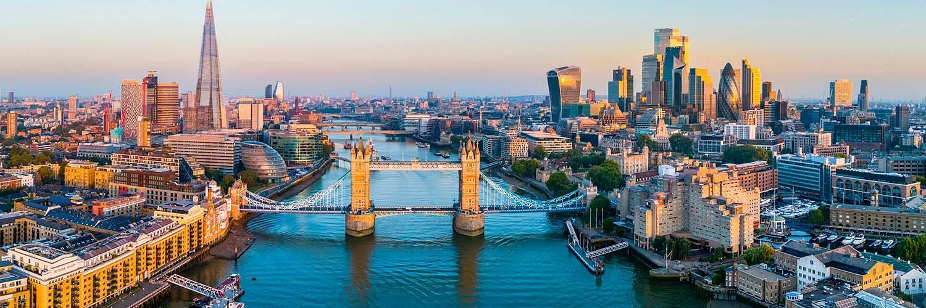
Día 1 Londres
Traslado desde el aeropuerto de Londres-Heathrow al hotel. Alojamiento y desayuno en el hotel President, Royal National Hotel o similar.
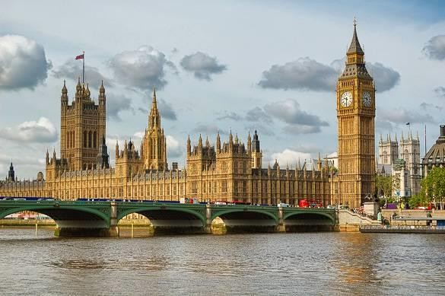
Día 2 Londres
Por la mañana haremos excursión panorámica de Londres en bus, donde visitaremos los barrios de Westminster, Kensington, Mayfair y Belgravia. Pararemos para fotografiar el Parlamento, la Abadía de Westminster, el Big Ben, el London Eye, el Royal Albert Hall y el Albert Memorial. Además, tendremos la oportunidad de ver el cambio de guardia en el Palacio de Buckingham (siempre que opere ese día). Recorreremos el West End (zona de teatros y restaurantes), las plazas de Picadilly Circus y Trafalgar Square, y áreas culturales
muy representativas como: el Museo de Historia Natural, el Victoria & Albert Museum, el Museo de Ciencias y el National Gallery. Esta excursión terminará en el Palacio de Buckingham hacia las 11:45am y tendrán el resto del día libre en Londres para descubrir más sobre esta magnífica ciudad. Alojamiento y desayuno en el hotel President o similar.
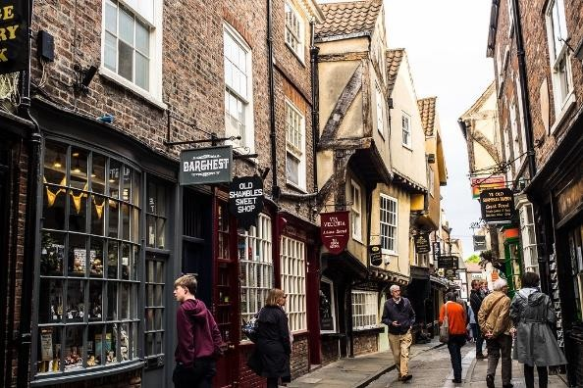
Día 3 Londres - Cambridge - York/Harrogate
Comenzaremos nuestro recorrido hacia Cambridge, ciudad universitaria por excelencia, realizaremos un recorrido a pie donde podremos admirar arquitecturas de diferentes épocas en los antiquísimos Colegios Universitarios. Fundada en 1209, es la segunda Universidad de habla inglesa más antigua del mundo y por sus aulas han pasado grandes mentes como Isaac Newton, Stephen Hawking y Charles Darwin. La influencia de la universidad se siente por toda la ciudad. Antes de llegar a nuestro destino final de hoy, haremos una pausa para el almuerzo.
Finalmente llegaremos a la ciudad de York, donde haremos un recorrido a pie por sus encantadoras calles antes de llegar al hotel. Podremos hacer fotos en la popular calle The Shambles. Una calle medieval bien conservada con edificios de entramado de madera. La calle alguna vez estuvo llena de carnicerías, y el nombre "Shambles" proviene de la palabra anglosajona "fleshammels", que significa "estantes de carne".

Hoy en día, la calle está llena de tiendas, cafés y restaurantes y se dice que inspiró la creación de Diagon Alley en los libros y películas de Harry Potter. Asimismo, pasaremos por su espléndida catedral gótica, la segunda más grande del norte de Europa que es famosa por sus hermosos vitrales y sus imponentes torres. Cena, alojamiento y desayuno en el hotel Double Tree by Hilton York, Holiday inn York, Crown Plaza Harrogate o similar.
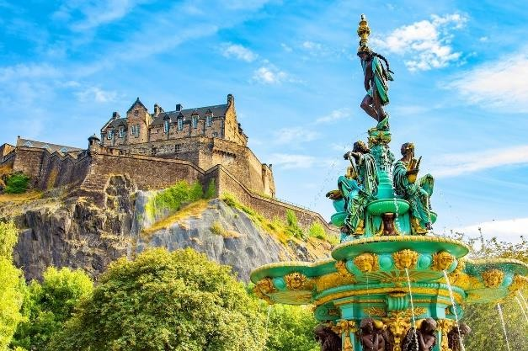
Día 4 York/Harrogate - Durham - Alnwick - Edimburgo
Después del desayuno, saldremos hacia la ciudad de Durham, donde realizaremos una breve visita a pie y divisaremos su cautivadora catedral que es una obra maestra de la arquitectura normanda y domina la ciudad desde lo alto de una colina. Con su rica historia y su impresionante arquitectura, está declarada Patrimonio de la Humanidad por la UNESCO. Seguiremos nuestra ruta hacia el norte para disfrutar de una panorámica del Castillo de Alnwick, una imponente fortaleza con más de 700 años de
historia. Residencia oficial de los Duques de Northumberland, no es de extrañar que haya servido como escenario para películas como "Harry Potter", "Elizabeth" y "Robin Hood". Tendremos tiempo para almorzar y continuaremos hacia la costa hasta llegar a Edimburgo, donde haremos una breve panorámica para introducir esta ilustre ciudad. Alojamiento y desayuno en el hotel Holiday Inn Express Edinburgh City Centre, Ibis Style Hotel Edimburgo St Andrews Square, Holiday Inn Hotel Edimburgo Zoo o similar.
Día 5 Edimburgo
Hoy nos tomaremos un día de turismo tranquilo para explorar la histórica ciudad de Edimburgo a nuestro ritmo. Recorre la famosa Royal Mile, la avenida que une el imponente Castillo de Edimburgo con el Palacio de Holyrood. Visita la Catedral de St. Giles, donde se custodian la Corona de Escocia y la Piedra del Destino. Adéntrate en la Galería Nacional de Escocia o explora el Yate Real Britannia, antigua residencia oficial de la Familia Real Británica. Edimburgo es la segunda ciudad más visitada del Reino Unido después de Londres y alberga el Parlamento Escocés desde 1999. No te pierdas su impresionante edificio y relájate en los jardines de Princes Street. Alojamiento y desayuno en el hotel Holiday Inn Express Edinburgh City Centre, Ibis Style Hotel Edimburgo St Andrews Square, Holiday Inn Hotel Edimburgo Zoo o similar.
Día 6 Edimburgo - Stirling - Trossachs - Glasgow
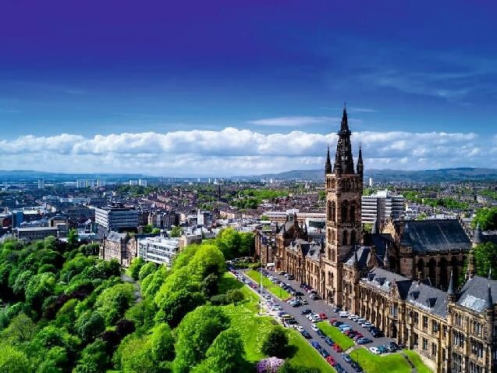
Dejaremos Edimburgo para iniciar un camino lleno de espléndidos paisajes y atravesando pintorescos pueblos como Stirling y Callander. Ascenderemos por los pasos de media montaña que ofrecen vistas panorámicas impresionantes. Realizaremos una alto en el camino y visitaremos una destilería de whisky por la zona. Conoceremos el proceso de producción paso a paso, desde la selección de los granos hasta la maduración en barricas de roble. Continuaremos hacia el Parque Natural de Los Trossachs, un oasis de naturaleza y belleza ubicado en el corazón de Escocia donde pararemos para almorzar.
Finalmente llegaremos a Glasgow, la ciudad
más grande de Escocia. Durante el tour panorámico, te cautivará su arquitectura Victoriana y su encanto único. Apodada cariñosamente "Glasvegas", esta ciudad te ofrece una mezcla perfecta de cultura, compras, gastronomía y vida nocturna. Disfrutaremos de sus espacios verdes, su famosa calle para los amantes de las compras Buchanan Street y visitaremos su Catedral antes de llegar al hotel. Alojamiento y desayuno en el Hotel AC by Marriott Glasgow, Clayton Glasgow o similar.

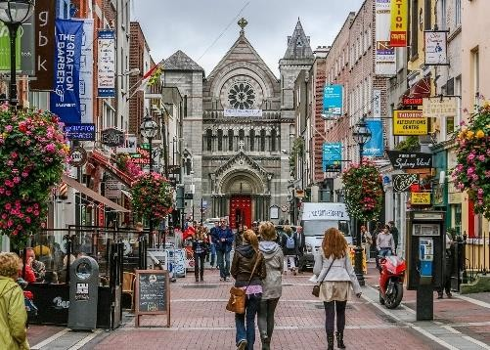
Día 7 Glasgow - Belfast - Dublín
Saldremos de Glasgow hacia la costa escocesa donde embarcaremos en un ferry para cruzar aguas irlandesas hasta llegar a Belfast, la capital de Irlanda del Norte. En Belfast, realizaremos una panorámica de la ciudad, explorando su pasado y presente. Descubriremos la historia detrás de los apodos "David y Goliat", admiraremos la montaña Cave Hill, que inspiró a Jonathan Swift a escribir "Los viajes de Gulliver". Pasaremos también por los murales pintados que reflejan las diferencias entre los barrios protestantes y católicos y finalmente llegaremos al Titanic Quarter donde
tendremos tiempo libre para disfrutar de un delicioso almuerzo y explorar la zona. Continuamos nuestro viaje hacia las Montañas del Mourne, para finalmente llegar a Dublín, la capital de la República de Irlanda. En Dublín, realizaremos un tour panorámico de la ciudad, descubriendo sus principales atractivos: la Aduana, el Castillo de Dublín, el Parque Phoenix y las coloridas puertas de la ciudad. También visitaremos la Universidad del Trinity College y la Catedral Protestante de San Patricio. Alojamiento y desayuno en el Croke Park Hotel, Iveagh Gardens Hotel Hotel o similar.
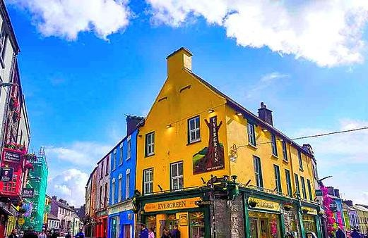
Día 8 Dublín - Clonmacnoise - Athlone - Galway Tras el desayuno, viajaremos al oeste de Irlanda. Nuestra primera parada será el Monasterio de Clonmacnoise, un conjunto monástico del siglo IV fundado por San Ciaran y situado frente al río Shannon. Podremos admirar la arquitectura y la historia de este lugar sagrado, que alberga las tumbas de algunos de los reyes celtas más importantes. Continuaremos nuestro camino hasta Athlone, donde disfrutaremos de tiempo libre para almorzar y explorar la ciudad y pasear por sus calles medievales. Por la tarde, llegaremos a
Galway, conocida como la "Ciudad de las Tribus". Realizaremos un tour a pie para conocer sus zonas más emblemáticas, como el Arco de España, la Iglesia Protestante y el Castillo de Lynch. Descubriremos los orígenes de los famosos pubs irlandeses y visitaremos la Catedral Católica, la última construida en Irlanda en 1965. Galway tiene un ambiente tan especial que seguro que querrás volver. Tendremos algo de tiempo libre para explorar la ciudad o recorrer su encantador centro comercial, donde podremos encontrar productos típicos irlandeses, ropa, souvenirs y mucho más. Cena, alojamiento y desayuno en el hotel Connacht, Shannon Spring Hotel, o similar.
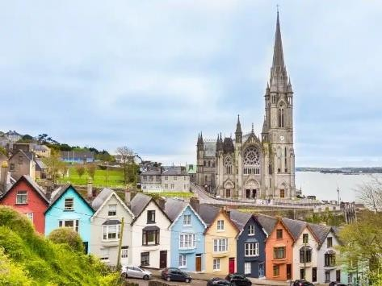
Día 9 Galway - Acantilados De Moher - Limerick
- Cork
Después del desayuno, dejaremos atrás el condado de Galway y viajaremos hacia el sur en busca de los Acantilados de Moher. Antes cruzaremos “El Burren” una vasta extensión de tierra caliza protegida por la UNESCO que se extiende ante el Océano Atlántico. Su nombre gaélico, "Terreno Rocoso", refleja a la perfección el paisaje accidentado y escarpado que nos acompañará en este trayecto. Al llegar a los Acantilados de Moher, nos sentiremos sobrecogidos por su imponente altura de 200 metros sobre el nivel del mar y sus 8 kilómetros de
extensión. Experimentaremos una sensación de libertad y conexión con la naturaleza sin igual. Podremos visitar el centro de visitantes. Continuaremos nuestro viaje hacia la ciudad de Limerick, donde habrá tiempo libre para pasear por sus calles y almorzar frente al rio Shannon. Tras el almuerzo, pondremos rumbo hasta llegar al condado de Cork, conocido como “El Valle del Oro”. Esta región cuenta con espectaculares paisajes, riqueza cultural y gastronómica, y una herencia histórica que compite con otras grandes ciudades de Irlanda. La producción de cebada convirtió a Cork en una de las principales productoras de whiskey del país. En Cork, realizaremos una panorámica por la ciudad, recorriendo lugares emblemáticos como la Iglesia de Santa Ana Shandon, famosa por su campanario inclinado, el Reloj de la Mentira y la Catedral Protestante de San Finbar. Descubriremos que Cork, al igual que Venecia, es una ciudad construida sobre agua y que alberga uno de los puertos comerciales más grandes del mundo. Alojamiento y desayuno en el River Lee Hotel, Imperial Hotel, Garryvoe Hotel, Acton Hotel Kinsale o similar.

Día 10 Cork - Roca De Cashel - Dublín
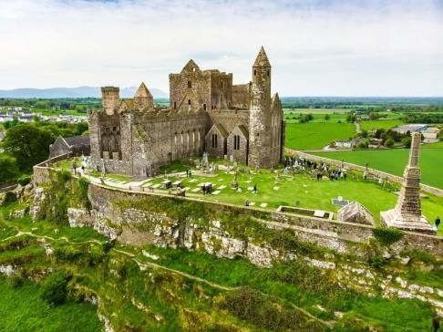
Tras el desayuno nos dirigiremos a la Roca de Cashel, una imponente fortaleza que se alza sobre la llanura irlandesa. Construcción anterior a la invasión normanda, fue cedida al poder eclesiástico y está ligada a mitologías locales de San Patricio, el patrón de Irlanda. En este lugar, en 1647, se llevó a cabo la matanza de 3 mil personas bajo las tropas de Oliverio Cromwell. Tendremos tiempo libre para fotografiar esta impresionante fortaleza y pasear por sus calles medievales, empapándonos de la atmósfera única de este lugar mágico. Continuaremos nuestro viaje hacia Dublín, llegando a la hora del almuerzo, teniendo así, el
resto de la tarde libre para disfrutar de esta ciudad cosmopolita. Dublín ofrece una gran variedad de actividades para todos los gustos, desde visitar museos y galerías de arte hasta pasear por sus calles llenas de vida y disfrutar de su animada vida nocturna. Esta será la última oportunidad en el tour de hacer compras en tierras irlandesas. Podrán encontrar una gran variedad de productos típicos irlandeses, como artesanía, ropa, libros y, por supuesto, whisky. Alojamiento y desayuno en el Croke Park Hotel, Iveagh Gardens Hotel o similar.
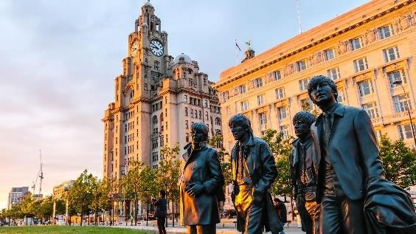
Día 11 Dublín - Conwy - Liverpool
En la mañana saldremos para el puerto de Dublín y embarcaremos en el ferry para cruzar el mar de Irlanda hacia Gales. En Gales, llegaremos al bello pueblo medieval de Conwy, Patrimonio de la Humanidad, donde tendremos la oportunidad de visitar su espléndido castillo (opcional), una fortaleza medieval histórica, con 22 torres y altas murallas, construido por el monarca inglés Eduardo I entre 1283 - 1289. Tendremos tiempo libre para
almorzar, recorrer su puerto y admirar las casas de arquitectura isabelina antes de salir. Seguiremos nuestra ruta hasta llegar a Liverpool donde realizaremos una panorámica. Esta ciudad es cuna de la famosísima banda de rock ‘The Beatles’ y capital europea de la cultura en 2008. Además, Liverpool también tiene uno de los puertos más grandes de Inglaterra. Por la noche podrán visitar el mítico The Cavern Club, el club donde tocaban los Beatles y todas las grandes figuras del Rock. Cena, alojamiento y desayuno en el Hotel Delta by Marriott Liverpool, Mercure Liverpool Atlantic Tower o similar.
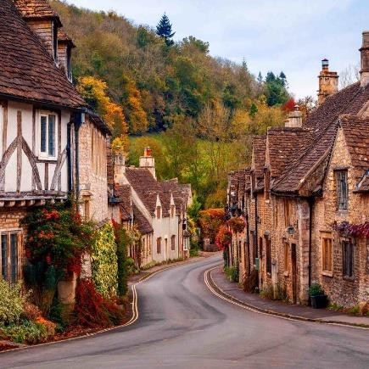
Día 12 Liverpool - Stratford - Cotswolds - Oxford – Londres Nuestro último día de circuito nos llevará hacia Stratford- Upon-Avon, una ciudad encantadora a los márgenes del río Avon y lugar de nacimiento del dramaturgo William Shakespeare. Haremos una breve panorámica y tendremos tiempo libre para el almuerzo. Seguiremos nuestra ruta a través de los pintorescos pueblos del condado de los Cotswolds, región famosa por su belleza natural y sus casas
de piedra caliza, hasta la ciudad universitaria de Oxford. Realizaremos un breve recorrido a pie por Oxford, admirando sus magníficos colegios universitarios como el Christ Church College, el Magdalen College o el Trinity College. Desde Oxford nos dirigiremos de vuelta a Londres donde llegaremos hacia las 18.00 horas. Alojamiento y desayuno en el Royal National, President Hotel o similar.
Día 13 Londres
Dispondrá de tiempo libre en Londres hasta la hora del traslado de vuelta al aeropuerto de Londres-Heathrow para su vuelo de regreso.

FIN DE LOS SERVICIOS.

PRECIOS POR PERSONA EN LIBRAS ESTERLINAS (GBP):

SALIDAS | SENCILLA | DOBLE
2026:  Mayo 07, 14, 21, 28  Junio 04, 11, 18, 25 | GBP 3,540 | GBP 2,530
2026:  Julio 02, 09, 16, 30  Agosto 06, 13, 27  Septiembre 03, 10, 17, 24 | GBP 3,740 | GBP 2,620
2026:  Octubre 01, 08, 15 ,22 | GBP 3,495 | GBP 2,490
2026:  Noviembre 12  Diciembre 03  2027:  Enero 07  Febrero 04  Marzo 04, 18 | GBP 3,230 | GBP 2,340

EL PAQUETE INCLUYE:

- Alojamiento: 3 noches de media pensión (cena y desayuno) / 9 noches de alojamiento y desayuno. En hoteles indicados o similar. La asignación de hoteles específicos se confirmará al momento de la reserva o hasta 30 días antes de la salida del tour.
- Transporte: Traslados compartidos (de entrada y salida) desde el aeropuerto de Londres- Heathrow hasta el hotel y viceversa*. Cruceros en ferry entre Escocia e Irlanda y entre Irlanda y Gales. Transporte terrestre en autobús o minibus durante el itinerario.
- Entradas y paradas fotográficas: Experiencia de cata de whisky, Visita al Monasterio de Clonmacnoise, Visita a los Acantilados de Moher, Entrada al Museo del Titanic. Parada para fotos exteriores de la Roca de Cashel y el Castillo de Alnwick.
- Excursión panorámica de Londres de medio día.
- Tour panorámico de Edimburgo, Glasgow, Cork, Dublín, y Liverpool.
- Guía de habla hispana

NO INCLUYE:

- Vuelos internacionales México – Londres – México
- Gastos personales
- Ningún servicio no especificado.
- Propinas para guía, chofer y maletero

HOTELES PREVISTOS O SIMILARES:

Hotel Royal National
Holiday Inn Edinburgh City Centre Marriott Glasgow
The Croke Park Hotel The Connacht Galway The River Lee
Delta by Marriott Hotels Liverpool City Centre AC Hotel by Marriott Glasgow
Holiday Inn York City Centre

NOTAS IMPORTANTES:

- Tarifas expresadas por persona, en Libras Esterlinas (GBP), pagaderos en Moneda Nacional al tipo de cambio del día de su pago indicado por Entorno CIT, sujetas a cambios sin previo aviso y a disponibilidad al momento de reservar.
- Es responsabilidad del pasajero proveerse de los pasaportes o documentos de migración requeridos por las autoridades de los Estados Unidos Mexicanos y de los países de destino o de tránsito, tales como visas, permisos sanitarios, permisos notariados para menores viajando solos o con un tutor, etc.
- La vigencia de su pasaporte deberá tener mínimo seis meses a partir de la fecha de la finalización de su viaje.
- El orden de los servicios previstos mencionados en este itinerario podría modificarse en función de la disponibilidad terrestre o condiciones climáticas del lugar, pero siempre serán dadas conforme fueron adquiridas.
- El pasajero debe tener una tarjeta de crédito a su nombre para el depósito de garantía en el momento del check-in.
- El orden de los servicios previstos mencionados en este itinerario podría modificarse en función de la disponibilidad terrestre o condiciones climáticas del lugar, pero siempre serán dadas conforme fueron adquiridas.
- Los servicios de traslados y excursiones en esta cotización son otorgados como servicios regulares, estos servicios están sujetos a horarios pre-establecidos. Si los pasajeros llegan en Horario de entre 22:00hrs y 06:00hrs aplica suplemento de 35GBP por persona
- Cualquier servicio adicional durante el viaje debe ser pagado por el cliente.
- Los horarios de registro de entrada (Check-In) y salida (Check Out) de los hoteles están sujetos a las formalidades de cada hotel, pudiendo tener los siguientes horarios: Check In 14:00 Hrs. y Check Out 11:00 Hrs. (Mañana). En caso de que la llegada fuese antes del horario establecido, existe la posibilidad de que la habitación no sea facilitada hasta el horario correspondiente. Si su avión regresa por la tarde, el hotel podrá mantener sus pertenencias.
- En caso de incidencia deberá denunciarlo en la Policía, para posteriores gestiones con su seguro. Entorno CIT no indemnizara ni se responsabilizara en ningún caso por estos motivos, al no tener control ni poder controlar el equipaje de los clientes.
- CIRCUITOS REGULARES Y GARANTIZADOS:Les recordamos que la selección de hoteles en las salidas garantizadas NO ES UNA OPCION DE CLIENTE. El cliente NO PUEDE ELEGIR el hotel dentro de la categoría seleccionada. Se Indica varios hoteles con los que se trabaja habitualmente, pero la elección final del hotel en cada salida es única y exclusivamente del prestador de servicios. Si los clientes desean otro hotel, deberán solicitar SERVICIOS PRIVADOS y en ese caso, la elección es de ellos, pagando el importe correspondiente por SERVICIOS PRIVADOS, Fit´s y/o a la carta.
- La tarifa para niños es aplicable para los menores de 11 años acompañados y compartiendo siempre 1 menor con dos adultos; con las camas disponibles en la habitación. Los menores compartiendo no incluyen desayuno.
- Entorno CIT, no se responsabiliza por ninguna pérdida de equipaje, daño, deterioro o perjuicio de ninguna índole que pueda ocurrir durante el circuito, debido a la negligencia, error o descuido de los proveedores de servicios: transportes, hoteles, restaurantes, etc. El cliente prestará personalmente especial atención en la manipulación de su equipaje, de los mismos en los medios de transporte utilizados durante los circuitos.
- Nuestra Organización, es la más interesada en respetar y cumplir los programas tal y como están diseñados. Ocasionalmente por causas meteorológicas, climáticas, operativas, horarios de invierno o de verano, horarios reducidos por fiestas locales o religiosas o durante el mes sagrado del Ramadán, overbooking y/o casos de fuerza mayor, los programas podrían ser modificados en su ruta o itinerario previsto, respetando en cualquier caso todas las visitas indicadas y reembolsando los servicios no utilizados, si procede.
- Consulte suplemento para traslados desde y/o hasta el aeropuerto en horario nocturno.
- Para poder confirmar los traslados debemos de recibir la información completa de vuelos por lo menos 10 días hábiles antes de la fecha de salida, en caso contrario no se podrá proporcionar los servicios de traslados de entrada y/o salida, y no serán reembolsables.

AVISO DE PRIVACIDAD:
En cumplimiento por lo dispuesto en el artículo 15 de la Ley Federal de Protección de datos Personales en Posesión de los Particulares (LFPDPPP), le informamos que sus datos personales que llegase a proporcionar de manera libre y voluntaria a través de es te o cualquier otro medio estarán sujetos a las disposiciones del Aviso de Privacidad de Entorno CIT el cual puede ser consultado en el sitio web: www.entonocit.com

SALIDAS 07 DE MAYO DE 2026 AL 18 DE MARZO DE 2027

SE REQUIERE PREPAGO
POLÍTICAS DE CANCELACIÓN
- E requiere deposito de 400.00GBP por cabina para reservar no reembosable
- 90 días antes de la fecha de salida no aplican cargos.
- Entre 89 y 75 días antes de la fecha de salida aplica 25% del costo total de la reservación por persona.
- Entre 74 y 58 días antes de la fecha de salida aplica 50% de cargos del costo total de la reservación por persona
- Entre 57 y 0 días antes de la fecha de salida aplica 100% de cargos del costo total de la reservación por persona.
- NO SHOW aplican cargos del 100% de cargos del costo total de la reservación por persona

El presente documento es de carácter informativo, más no una confirmación.

